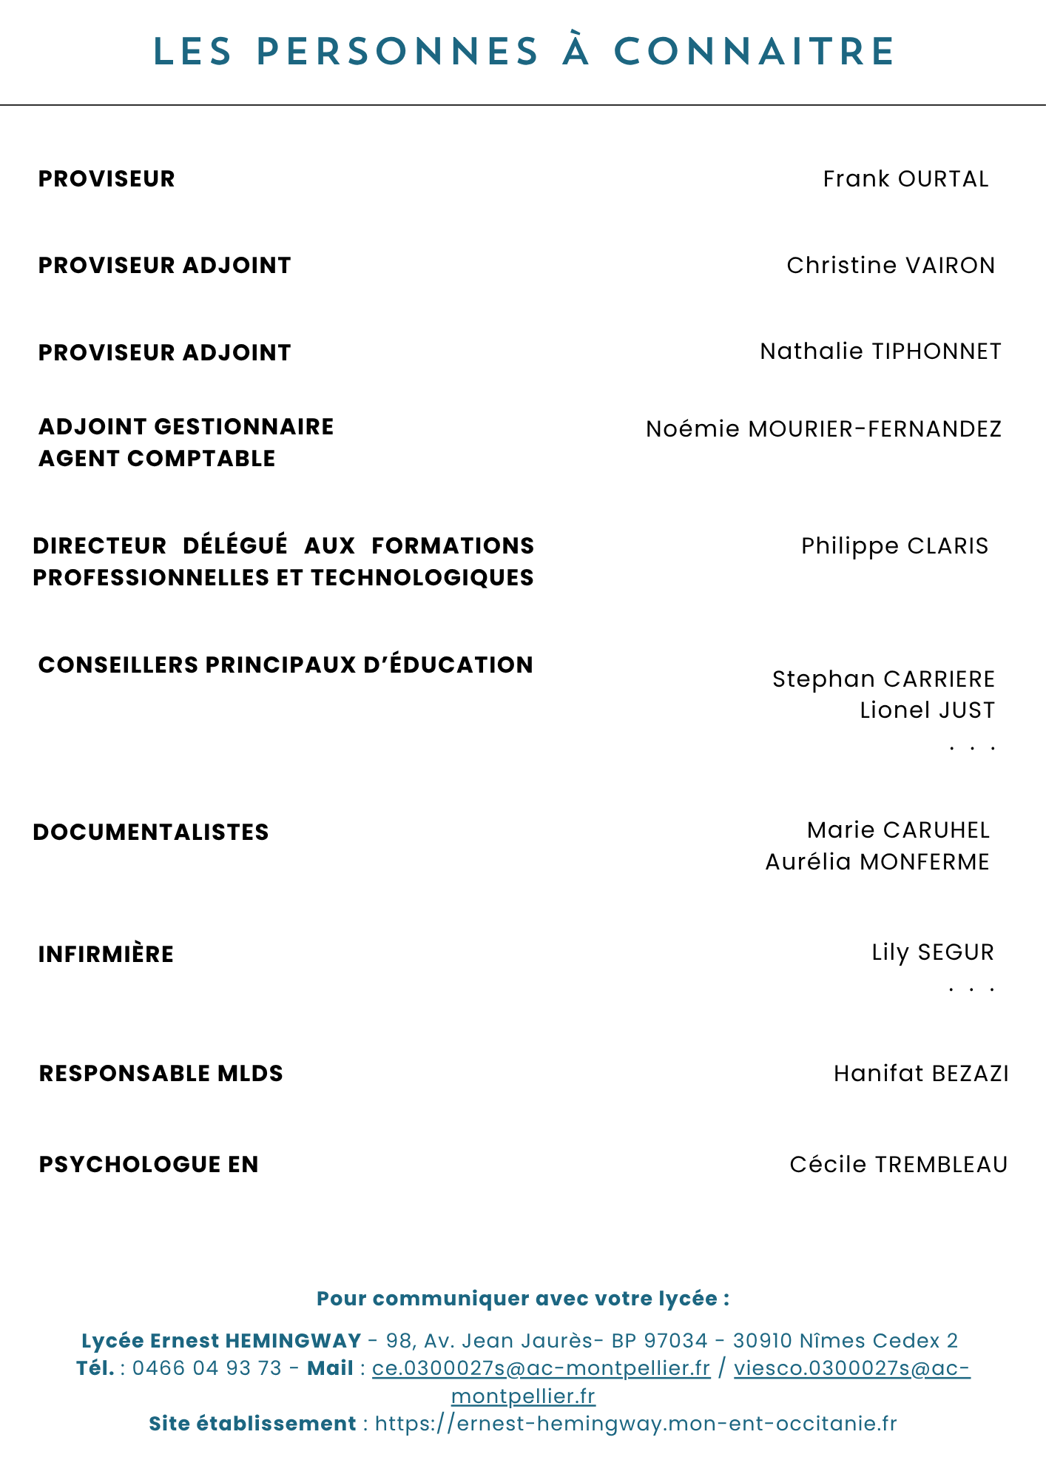

LE PLAN DU LYCÉE


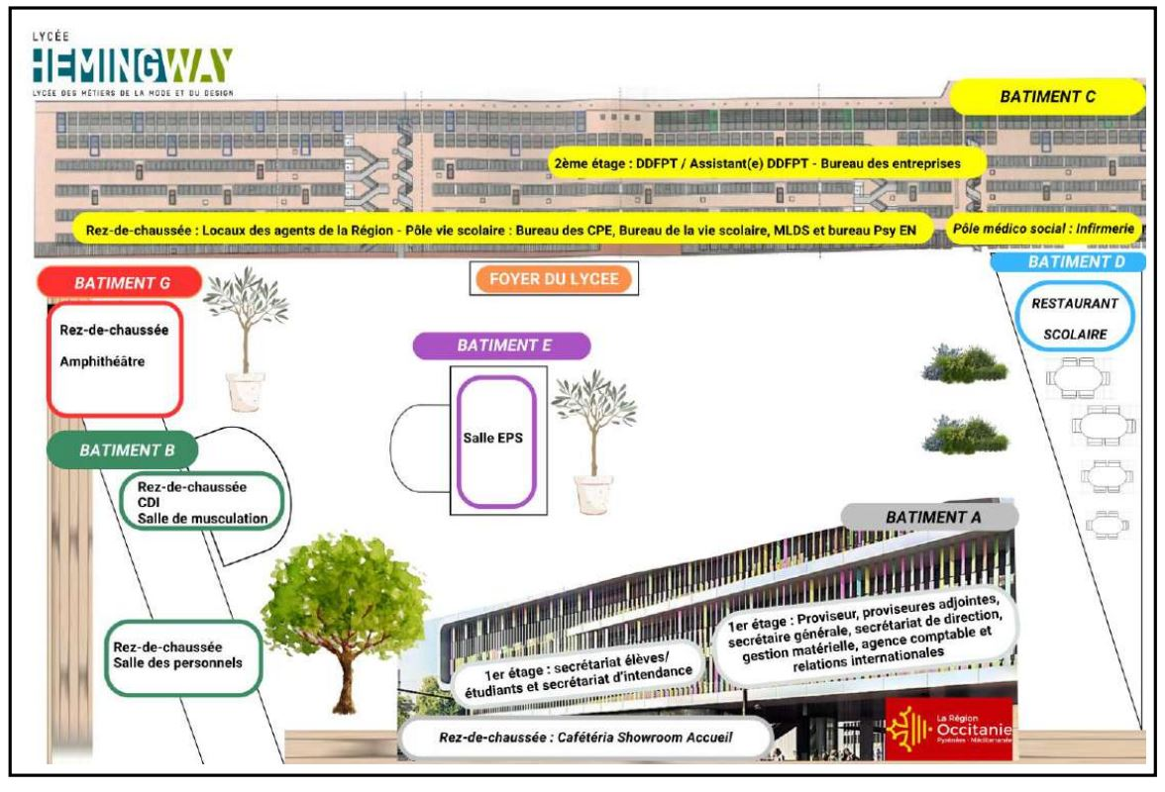
Eco-friperie
BATIMENT B

Rez de chaussée :
Salle des Professeurs – C.D.I
Eco-friperie
Etage :
Salle B 511 à B 518
Rez de chaussée :
Accueil Cafétéria Showroom 1er étage :
Administration
BATIMENT A
2ème étage :
Arts appliqués STD2A
3ème étage :
Arts appliqués CPGE

BATIMENT C
Rez de chaussée : salles C09 à C 12 /Vie Scolaire/ CPE /Infirmerie/ MLDS/ PSYEN
1er étage : Secteur scientifique/ salles 101 à 118 2ème étage : BTS Métiers de la mode et DNMADE Bureaux DDFPT et assistant(e)
3ème étage : BAC PRO Métiers de la mode
4ème étage : salles informatiques / un Dortoir

BATIMENT D
Restaurant Scolaire
BATIMENT E
1er étage : Salles E 124 à E 129
1er étage : Salle arts appliqués E125AA 2ème étage : Salles E 220 à E 225
BATIMENT G
Amphithéâtre Bureau informatique
Salles de classe DCG G519 à G 524

E.P.S. - INAPTITUDES PONCTUELLES
Je demande que mon enfant …………………………………………………………………
Visa du professeur,
❏ Permanence
❏ Cours avec participation adaptée
Visa de la Vie Scolaire,
Classe… ne pratique pas, EXCEPTIONNELLEMENT, l’E.P.S.
le……………………………………………… de …………… h …………… à ………… h …………
Motif ………………………………………………………………………………………………………
……………………………………………………………………………………………………………… Signature Représentant(s) léga(l)(aux) :

Je demande que mon enfant …………………………………………………………………  Classe… ne pratique pas, EXCEPTIONNELLEMENT, l’E.P.S.  le……………………………………………… de …………… h …………… à ………… h …………  Motif ………………………………………………………………………………………………………  ……………………………………………………………………………………………………………… Signature Représentant(s) léga(l)(aux) : | Visa du professeur,  ❏ Permanence  ❏ Cours avec participation adaptée
 | Visa de la Vie Scolaire,
Je demande que mon enfant …………………………………………………………………
Visa du professeur,
❏ Permanence
❏ Cours avec participation adaptée
Visa de la Vie Scolaire,
Classe… ne pratique pas, EXCEPTIONNELLEMENT, l’E.P.S.
le……………………………………………… de …………… h …………… à ………… h …………
Motif ………………………………………………………………………………………………………
……………………………………………………………………………………………………………… Signature Représentant(s) léga(l)(aux) :

Je demande que mon enfant …………………………………………………………………  Classe… ne pratique pas, EXCEPTIONNELLEMENT, l’E.P.S.  le……………………………………………… de …………… h …………… à ………… h …………  Motif ………………………………………………………………………………………………………  ……………………………………………………………………………………………………………… Signature Représentant(s) léga(l)(aux) : | Visa du professeur,  ❏ Permanence  ❏ Cours avec participation adaptée
 | Visa de la Vie Scolaire,
Je demande que mon enfant …………………………………………………………………
Visa du professeur,
❏ Permanence
❏ Cours avec participation adaptée
Visa de la Vie Scolaire,
Classe… ne pratique pas, EXCEPTIONNELLEMENT, l’E.P.S.
le……………………………………………… de …………… h …………… à ………… h …………
Motif ………………………………………………………………………………………………………
……………………………………………………………………………………………………………… Signature Représentant(s) léga(l)(aux) :

ENTRETIEN OU PASSAGE CHEZ :

DATE | ENTRÉE | SORTIE | INFIRMIÈRE | A.S  PSY E.N | PÔLE ADMINISTRATIF  DIRECTION

22

DEMANDES DE RENDEZ-VOUS

DEMANDE

M. ou Mme …………………………………………………………
Demande(nt) à rencontrer
M. ou Mme …………………………………………………………
Le …………………………………………… à ………… h …………

Date et signature,

M. ou Mme …………………………………………………………
NON
OUI
Demande(nt) à rencontrer
M. ou Mme …………………………………………………………
Le …………………………………………… à ………… h …………

Date et signature,

M. ou Mme …………………………………………………………
Demande(nt) à rencontrer
M. ou Mme …………………………………………………………
Le …………………………………………… à ………… h …………

Date et signature,

M. ou Mme …………………………………………………………
NON
OUI
Demande(nt) à rencontrer
M. ou Mme …………………………………………………………
Le …………………………………………… à ………… h …………

Date et signature,
RÉPONSE

Accord pour la date Sinon autre proposition :
NON
OUI
Le …………………………………………… à ………… h …………
Le …………………………………………… à ………… h …………

Date et signature,

Accord pour la date Sinon autre proposition :
Le …………………………………………… à ………… h …………
Le …………………………………………… à ………… h …………

Date et signature,

Accord pour la date Sinon autre proposition :
NON
OUI
Le …………………………………………… à ………… h …………
Le …………………………………………… à ………… h …………

Date et signature,

Accord pour la date Sinon autre proposition :
Le …………………………………………… à ………… h …………
Le …………………………………………… à ………… h …………

Date et signature,

CORRESPONDANCE

ENTRE L’ÉTABLISSEMENT ET LES FAMILLES
DATE SIGNATURE

24

26

